МИНОБРНАУКИ РОССИИ

Федеральное государственное бюджетное образовательное учреждение высшего образования

НИЖЕГОРОДСКИЙ ГОСУДАРСТВЕННЫЙ ТЕХНИЧЕСКИЙ

УНИВЕРСИТЕТ им. Р.Е.АЛЕКСЕЕВА

Институт радиоэлектроники и информационных технологий

Кафедра «Вычислительные системы и технологии»

ПОЯСНИТЕЛЬНАЯ ЗАПИСКА

к лабораторной работе №2

по дисциплине

**Сети и телекоммуникации**

РУКОВОДИТЕЛЬ:

Гай Василий Евгеньевич ____________________

(подпись)

СТУДЕНТ:

Федоров Никита Алексеевич

____________________

(подпись)

19-В-2

Работа защищена «___» ____________

С оценкой ________________________

Нижний Новгород 2022

**Ход работы**

**Часть 1**

Схема сети:

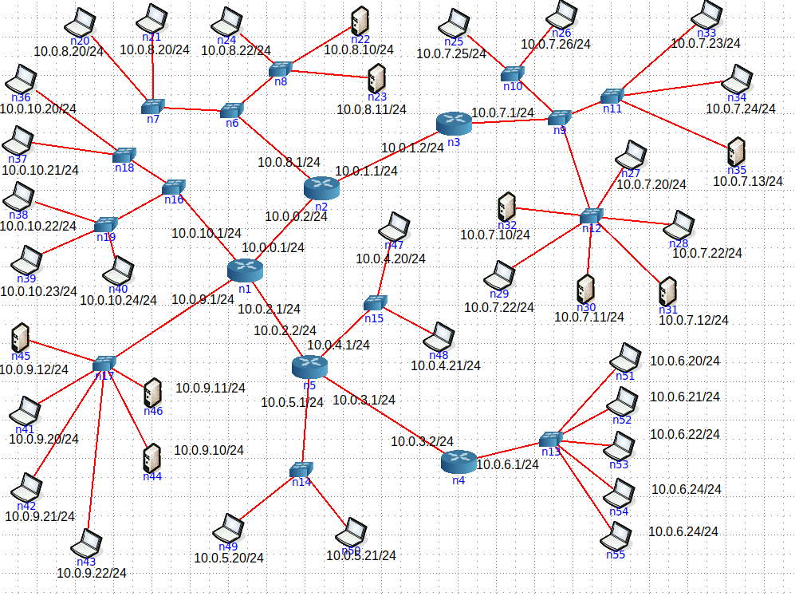

Будем использовать Nmapдля сканирования узлов в сети.

Запустим Nmapна n50, просканируем 5 подсеть - есть пинг до соседнего хоста и шлюза на n5.

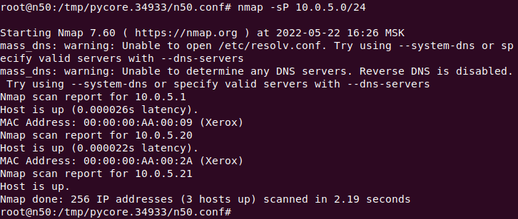

Просканируем 4 подсеть – есть пинг до 2 компьютеров в этой подсети и шлюза:

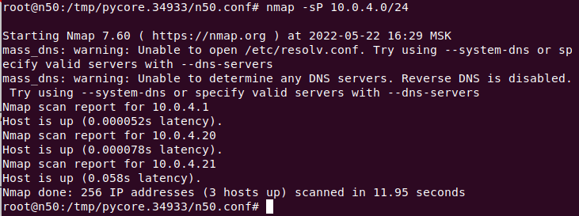

Просканируем 6 подсеть – есть пинг только до 4 компьютеров и шлюза.

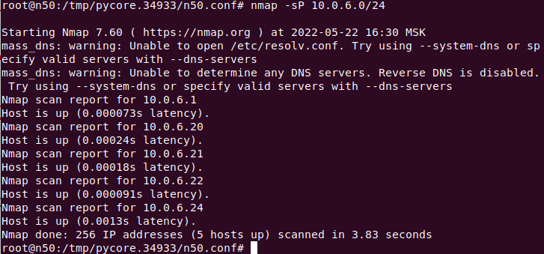

В 6 подсети имеется конфликт адресов, изменим ipхоста n55 и повторим сканирование:

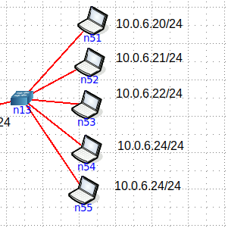

Появился пинг от 5 компьютеров и роутера:

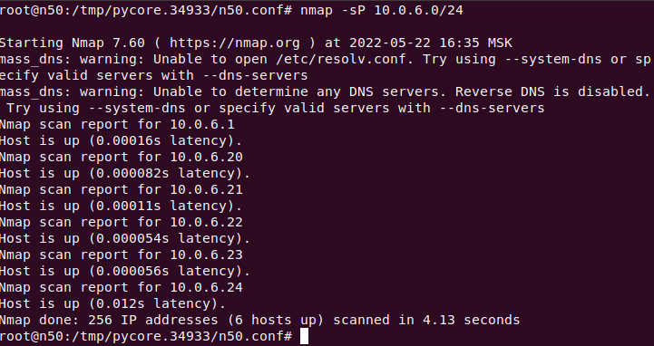

Сканируем 9 подсеть – есть пинг от 7 хостов:

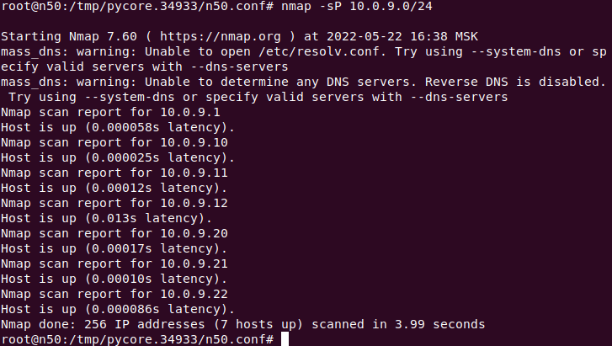

Аналогично сканируем 10 подсеть – пинг от 6 хостов:

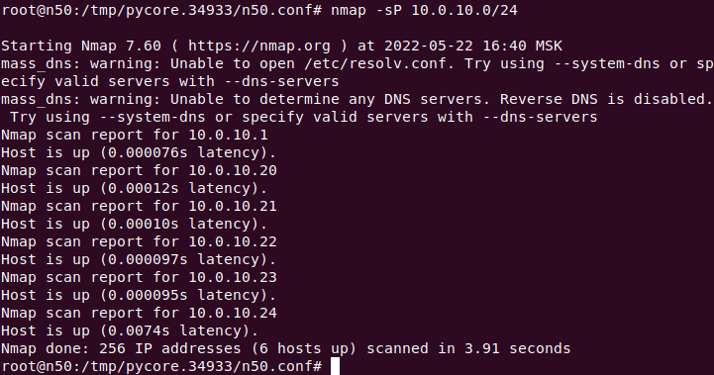

Сканируем 8 подсеть – есть пинг только от 5 хостов, включая шлюз. Потерялся 1 компьютер:

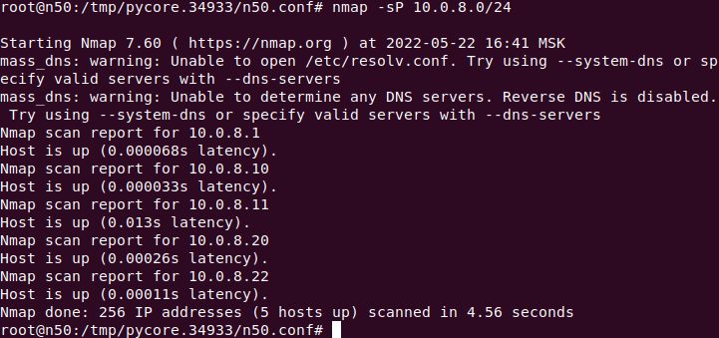

Устраняем конфликт адресов, изменим ip-адрес хоста n21:

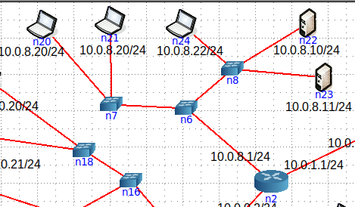

Проблема устранена – ответ от 6 хостов:

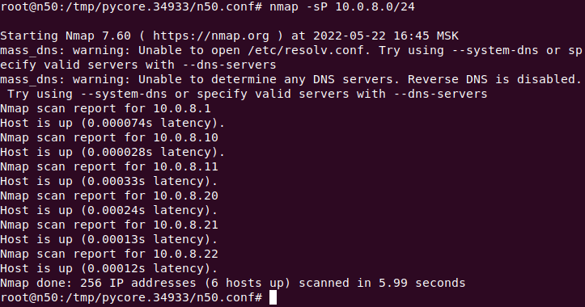

Сканируем 7 подсеть – ответ только от 11 хостов, в этой подсети их 12:

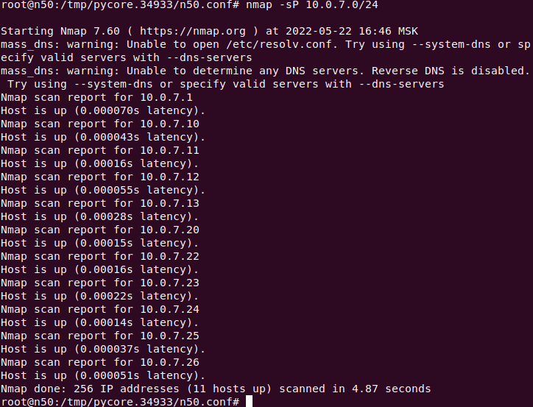

Устраняем конфликт ip-адресов, изменим ipn28:

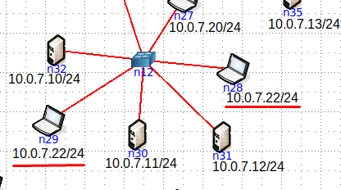

Проблема устранена:

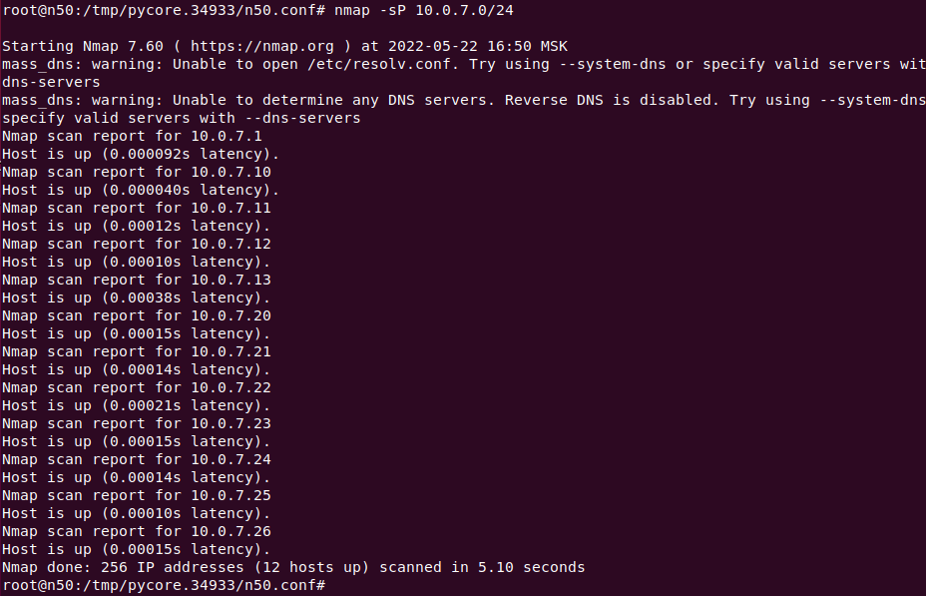

Из 5 подсети теперь есть связь со всеми хостами сети. Проверим правильность всех настроенных маршрутов, запустим сканирование из других подсетей.

С хоста n55 из 6 подсети просканируем 6,5,4 подсети. Пинг есть до каждого хоста.

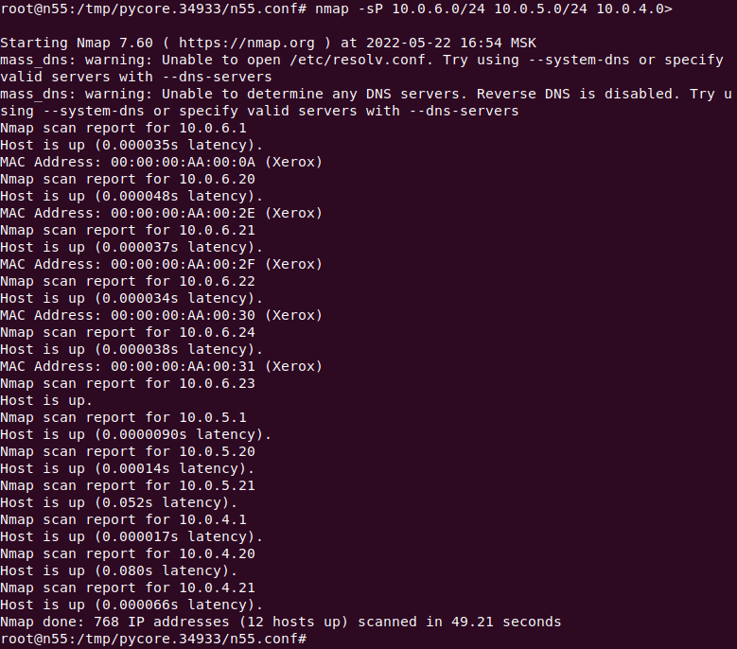

С этого же хоста запустим сканирование оставшихся подсетей:

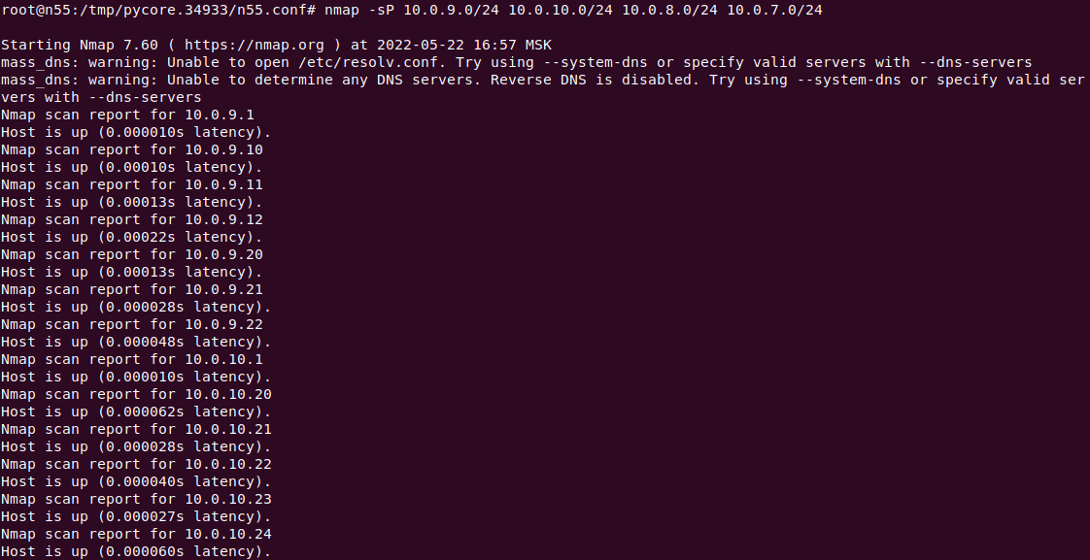

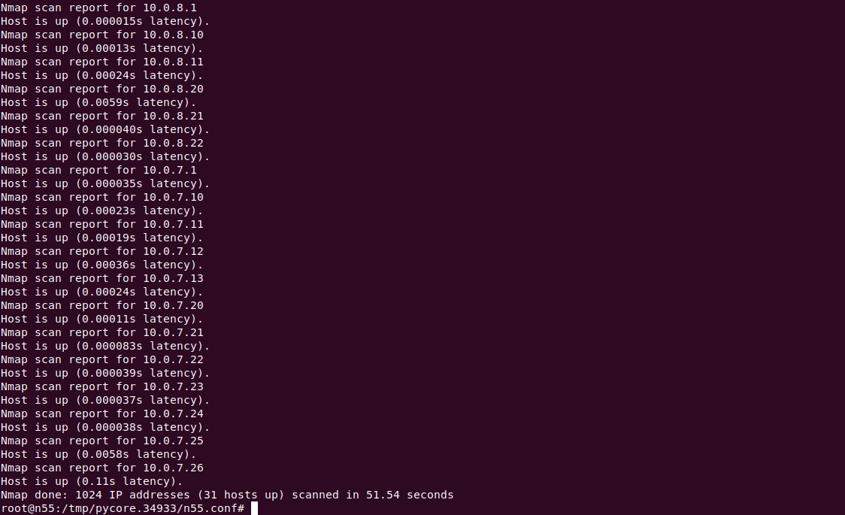

Из 6 подсети есть пинг до всех хостов сети.

С хоста n31из 7 подсети просканируем все подсети.

8 подсеть:

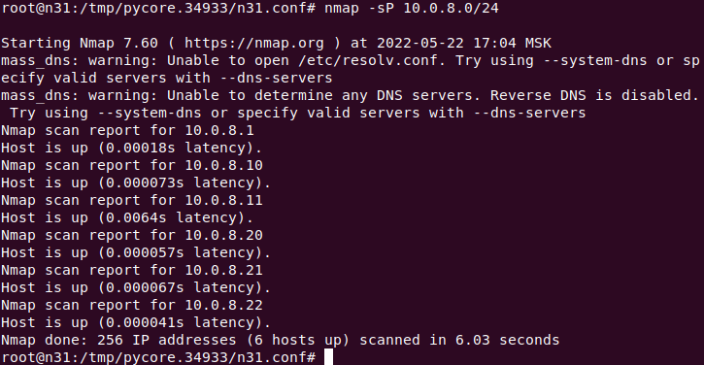

10 подсеть:

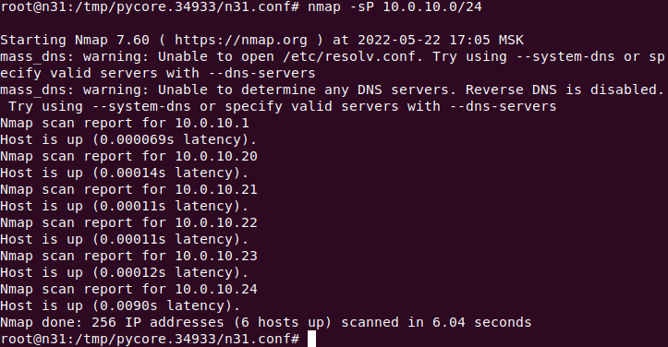

9 подсеть:

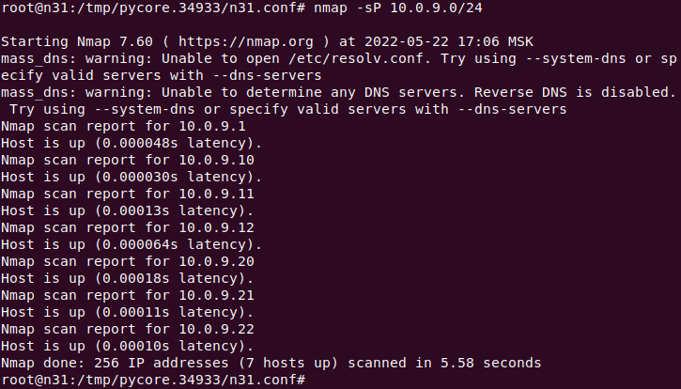

5 подсеть:

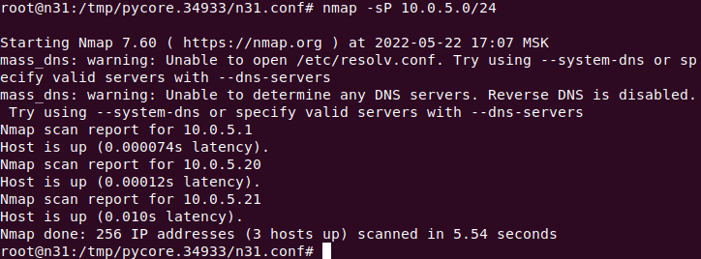

4 подсеть:

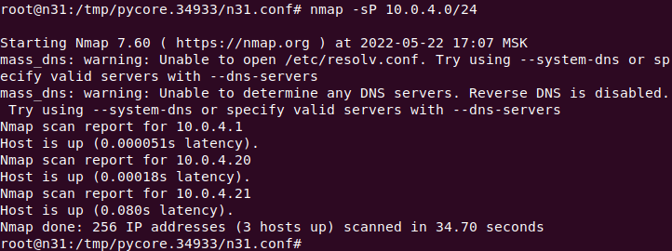

6 подсеть:

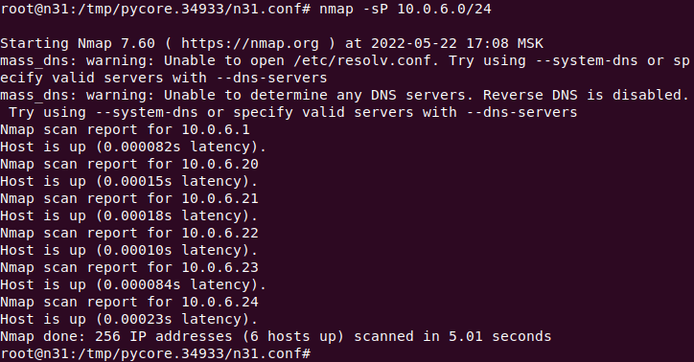

Из 7 подсети есть связь со всеми хостами.

Из 8 подсети запустим трассировку на любом компьютере до шлюзов каждой подсети:

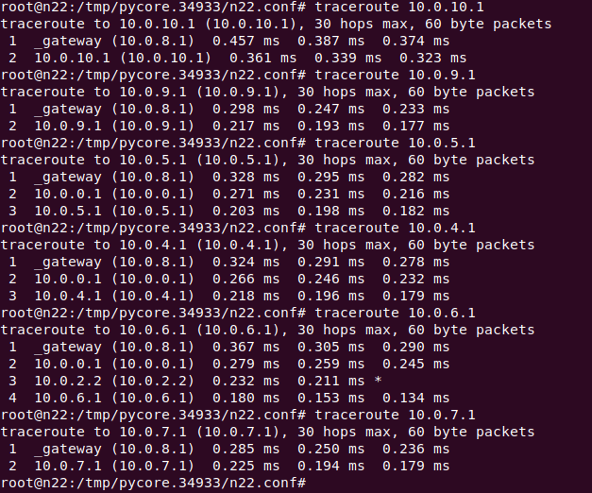

Из 8 подсети есть связь со всеми хостами.

Аналогично запустим трассировку до шлюзов всех подсетей из 10 подсети:

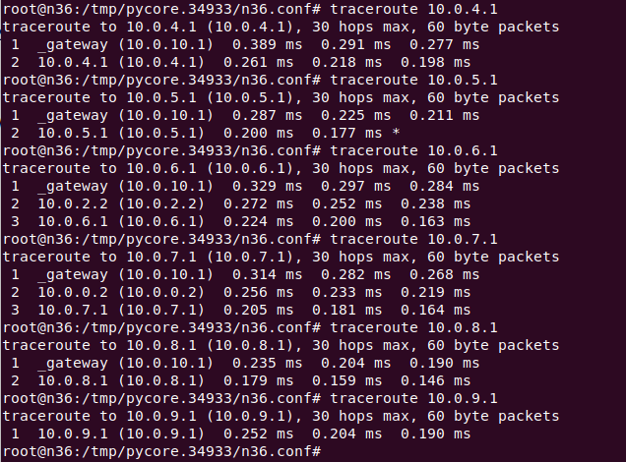

Трассировка из 9 подсети:

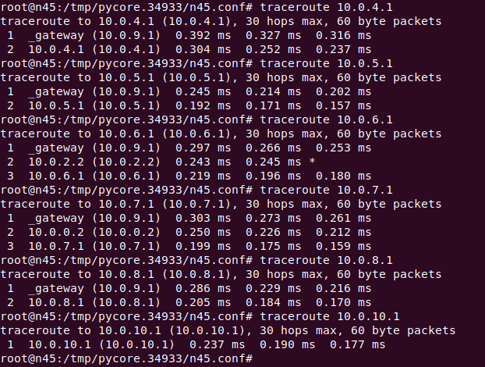

Последняя трассировка из 4 подсети:

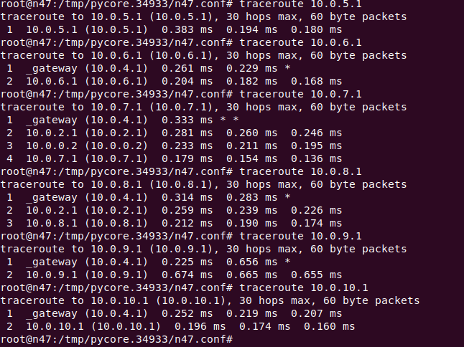

Все хосты из данной схемы теперь имеют связь друг с другом.

**Часть 2**

Схема сети:

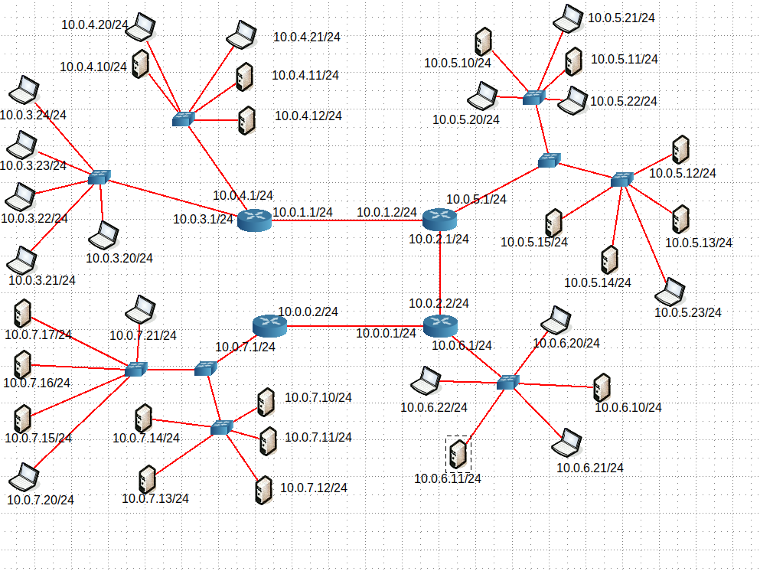

Проверим связь хостов друг с другом в 7 подсети:

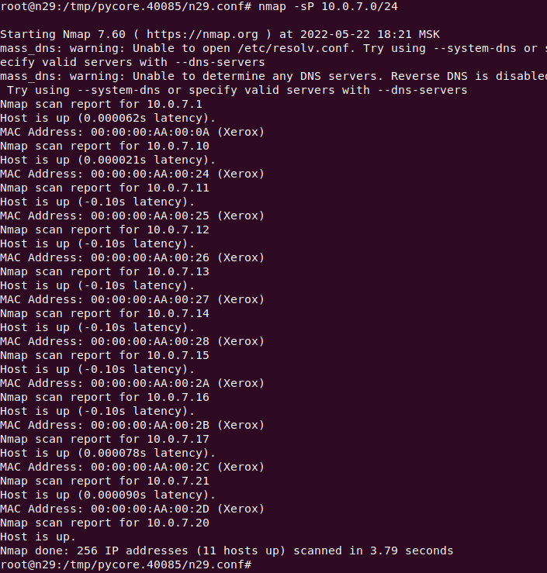

Просканируем 6 подсеть с компьютера из 7:

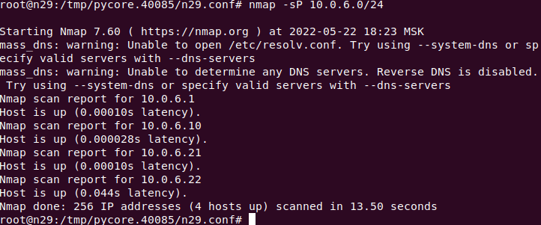

Нет ответа от компьютеров с ip-адресами 10.0.6.11 и 10.0.6.20. Настроим на них шлюз по умолчанию:

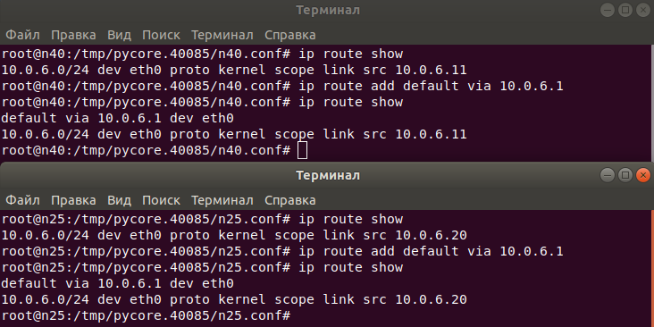

Появился ответ от 6 хостов: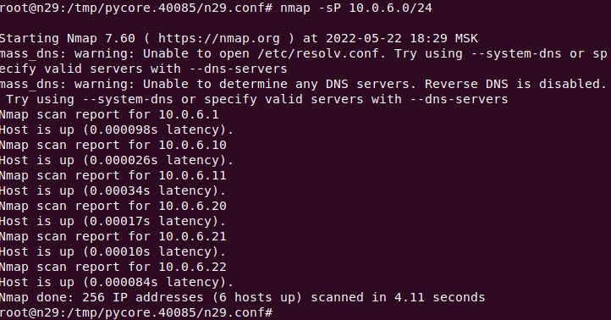

Сканируем 5 подсеть из 7:

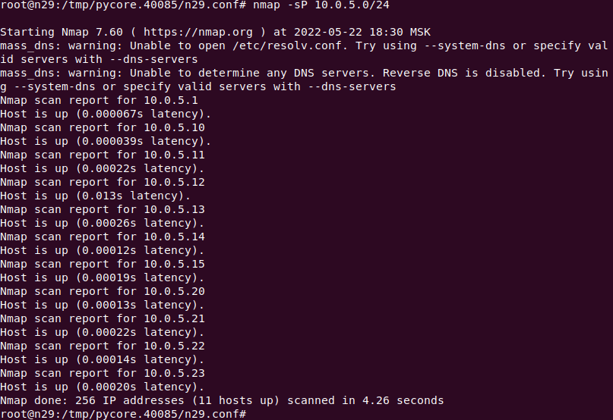

Сканируем 4 подсеть из 7:

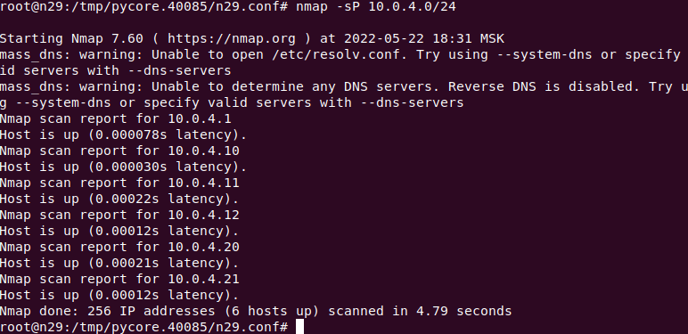

Сканируем 3 подсеть из 7:

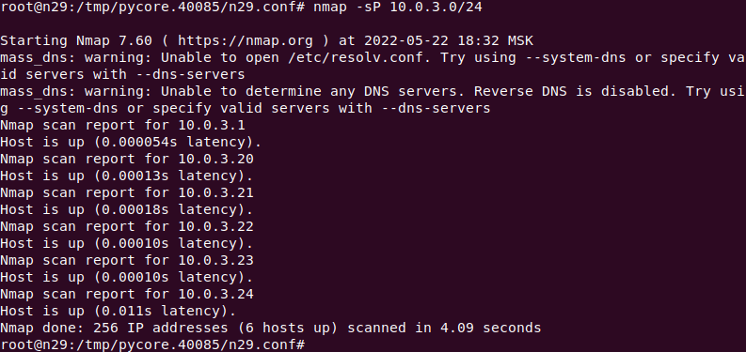

Из 7 подсети все хосты доступны, значит на остальных компьютерах верно настроены шлюзы по умолчанию.

Для проверки статических маршрутов на роутерах будет достаточно запустить пинг до шлюзакаждой подсети:

Из 6 подсети проверим пинг до шлюза 5,4,3 подсетей:

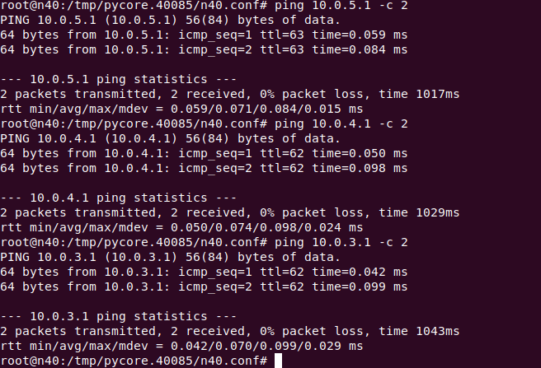

Из 5 подсети проверим пинг до шлюза 4,3 подсетей:

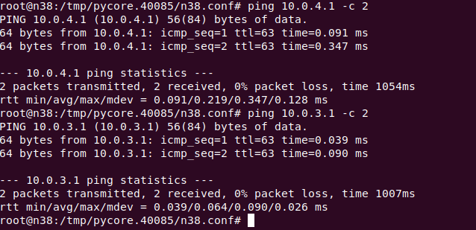

Из 4 подсети проверим пинг до шлюза 3 подсети:

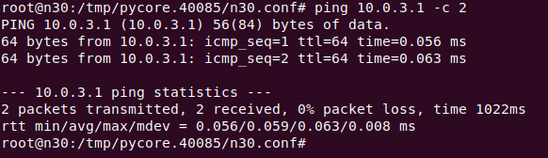

Все маршруты настроены верно, все хосты в сети доступны друг для друга.

**Часть 3**

Схема сети:

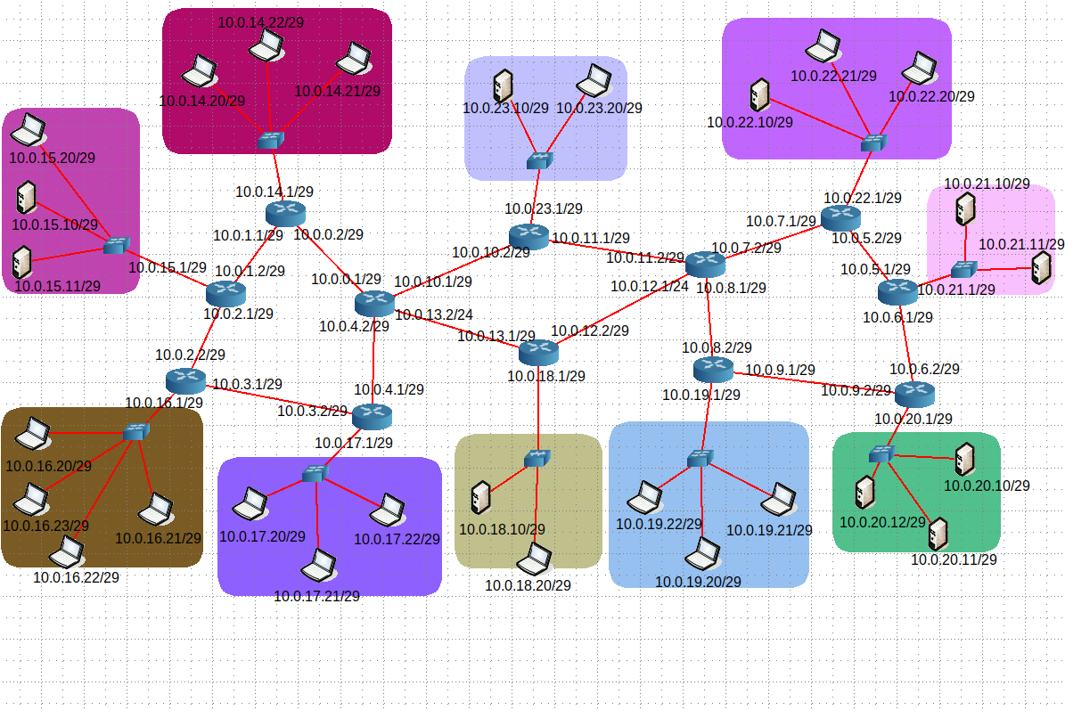

Из схемы видно, что на каждых роутерах, к которым подключены коммутаторы неверно настроен ip-адрес в качестве шлюза по умолчанию для компьютеров. К примеру 10.0.14.22\29 и 10.0.14.1\29 находятся в разных подсетях, т.к. 4 октет ip-адреса 10.0.14.22 больше 7.

Проверим на некоторых роутерах,как настроены маршруты:

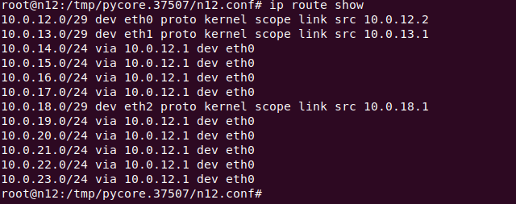

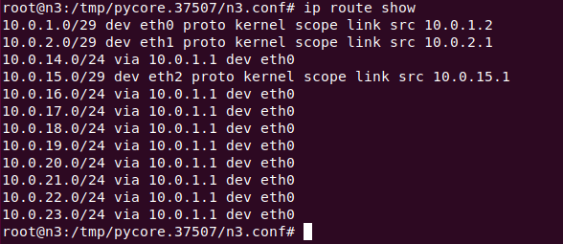

Поскольку на всех роутерах прописаны статичные маршруты к сетям с маской 24, эффективнее будет изменитьip-адреса и маски хостов в сети, некоторые ip-адреса на роутерах, чем удалять и прописывать новые маршруты на всех роутерах.

Изменим маскуна всех хостах в 14 подсети, адрес шлюза по умолчанию и адрес на роутере:



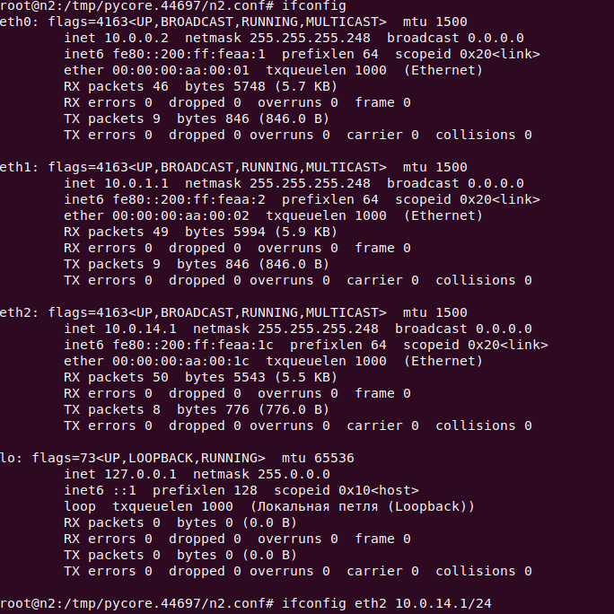

Аналогично сделаем для всех хостов вовсех подсетях, и роутерах, к которым подключены коммутаторы.

Схема сети после всех изменений:

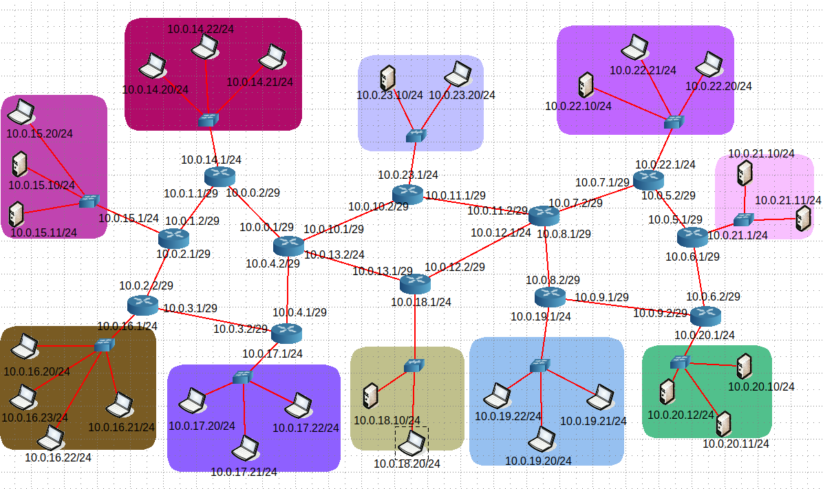

Теперь проверим, верно ли настроены маршруты на роутерах.

Попробуем из 16 подсети просканировать все сети с помощью Nmap:

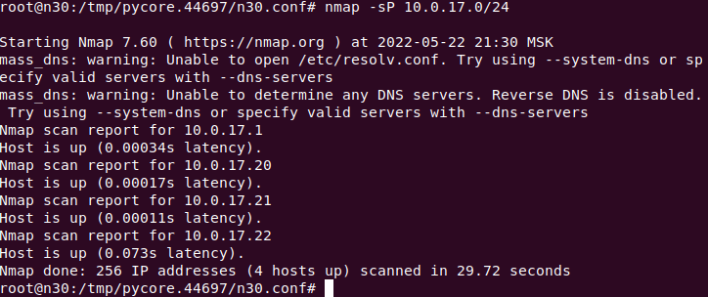

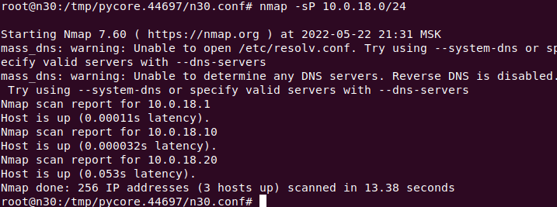

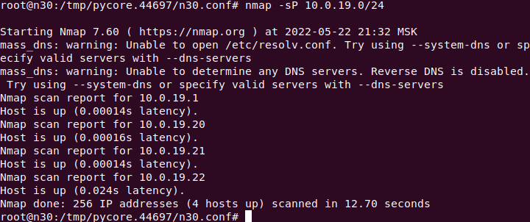

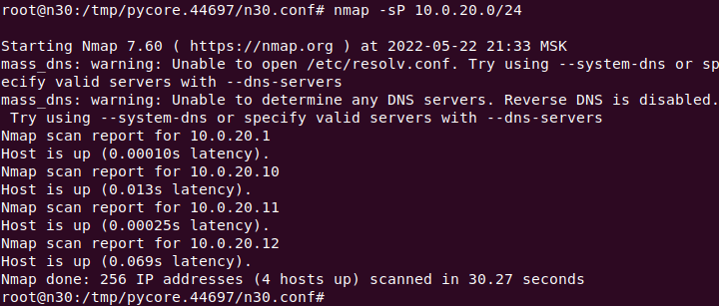

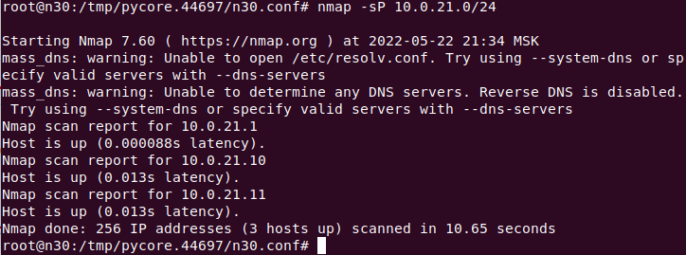

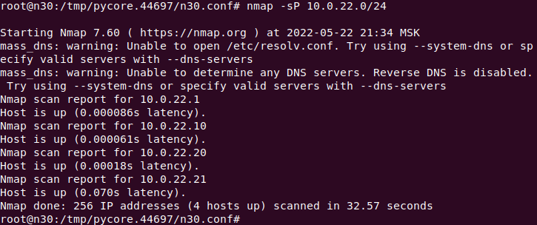

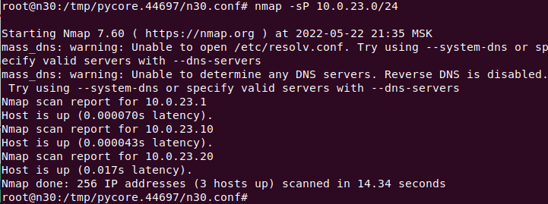

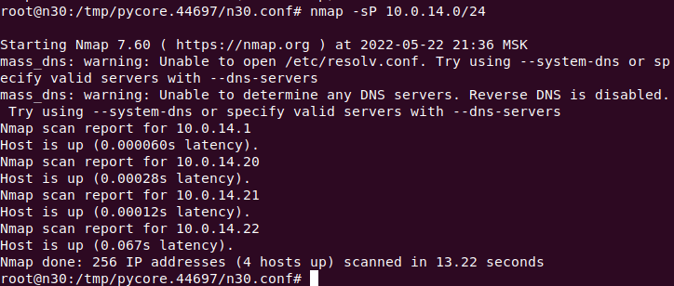

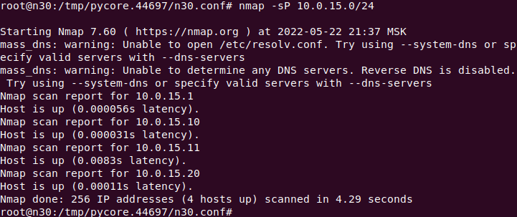

Есть связь до всех хостов в сети, статические маршруты настроены верно.

**Часть 4**

Схема сети:

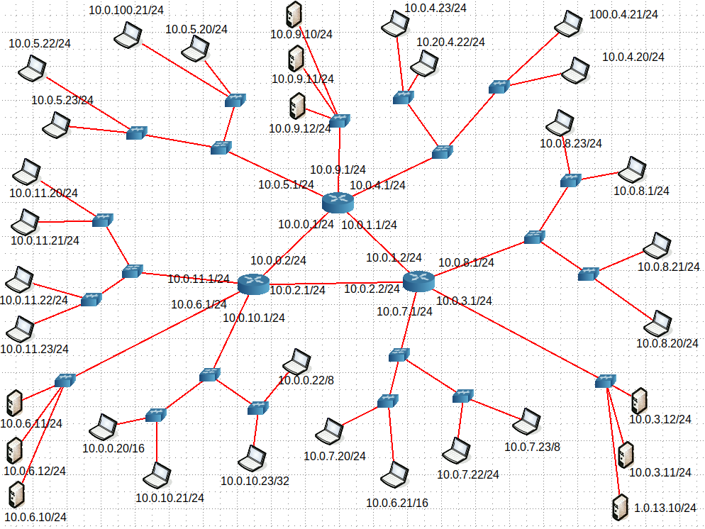

Просканируем 11 подсеть с компьютера с адресом 10.0.11.20\24 – 5 хостов обнаружено:

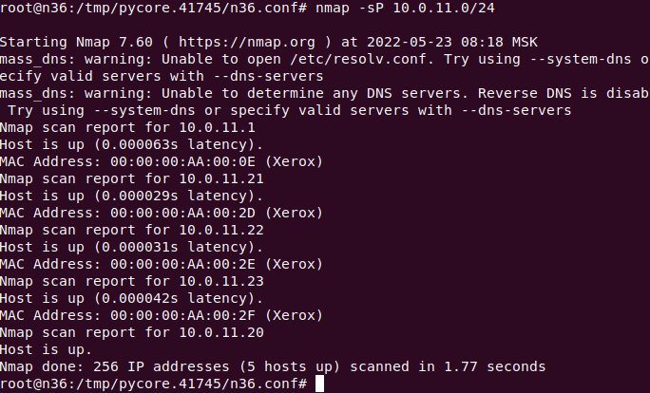

Просканируем 5 подсеть – есть ответ только от 4 хостов, должно быть 5:

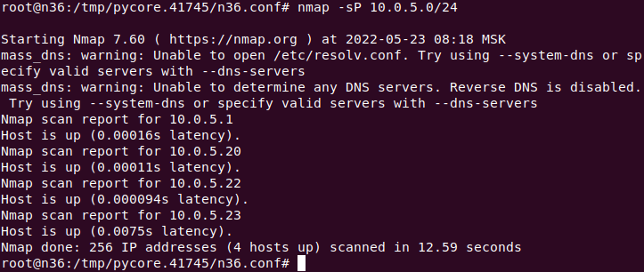

На одном компьютере неверно указан адрес, изменим его и шлюз по умолчанию:

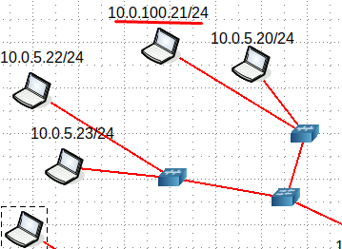



Повторим сканирование – ответ от 5 хостов:

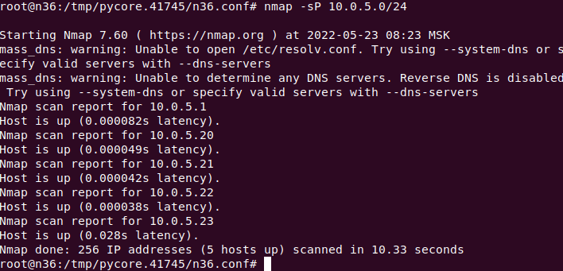

Просканируем 9 подсеть из 11:

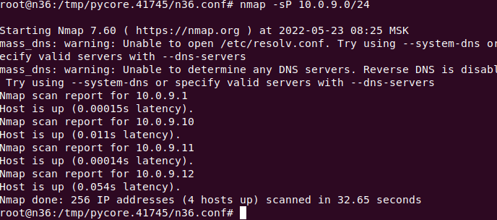

Просканируем 4 подсеть – ответ только от 3 хостов, должно быть 5:

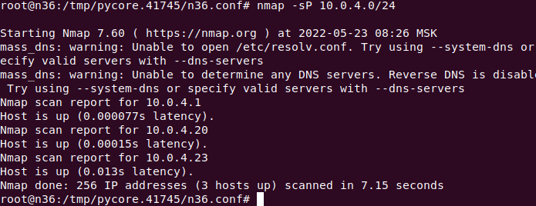

На двух компьютерах указан неправильный адрес, изменим их и шлюзы по умолчанию:

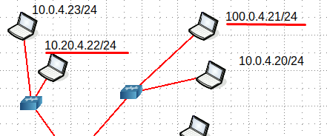

Повторим сканирование – ответ от 5 хостов:

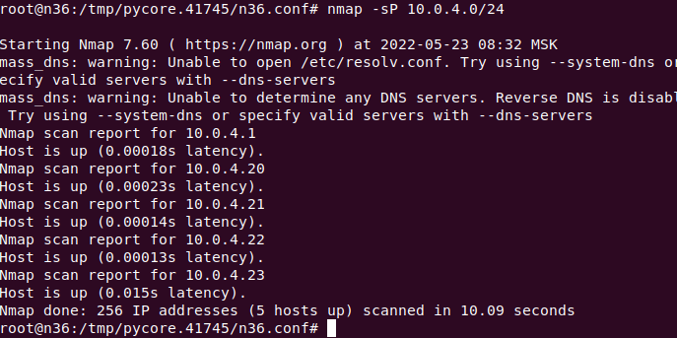

Просканируем 8 подсеть – ответ от 4 хостов, должно быть 5:

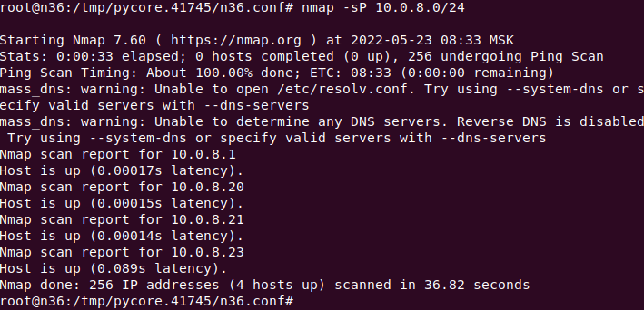

Устраняем конфликт ip-адресов:

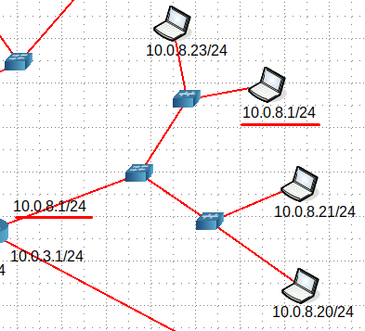

Повторим сканирование:

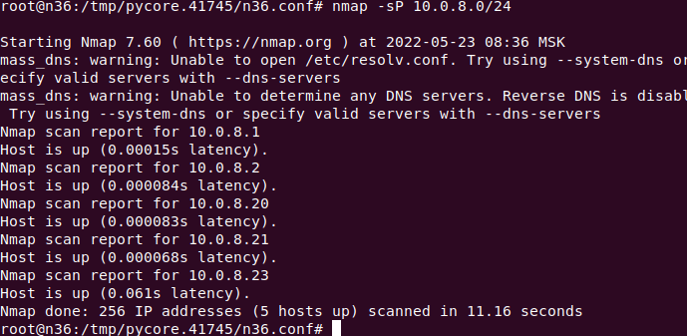

Просканируем 3 подсеть – ответ от 3 хостов, должно быть 4:

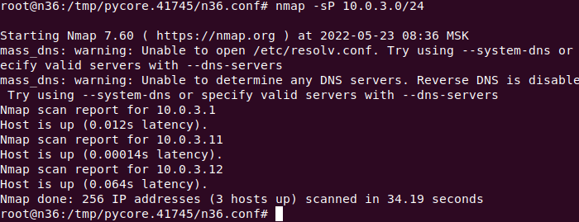

Указан неправильный ip-адрес на хосте, изменим его и шлюз по умолчанию:

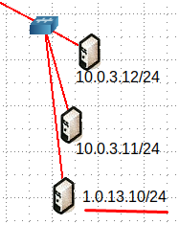

Повторим сканирование:

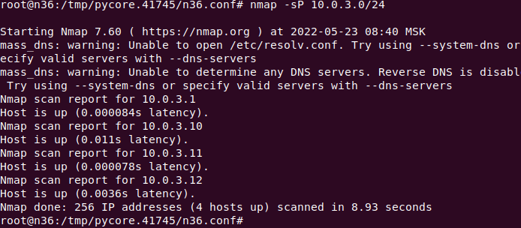

Просканируем 7 подсеть – ответ от 3 хостов, должно быть 5:

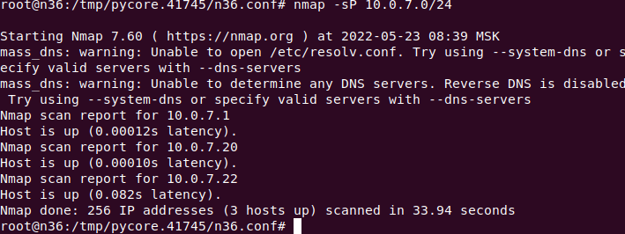

Настроены неправильные адреса на хостах, изменим их и шлюзы:

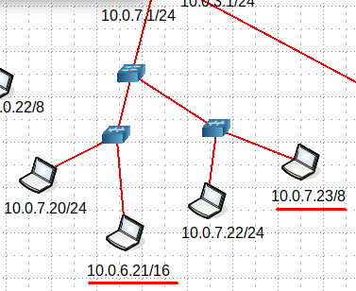

Повторим сканирование:

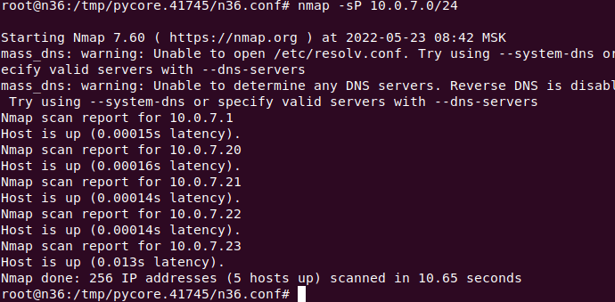

Просканируем 10 подсеть – ответ от 2 хостов, должно быть 5:

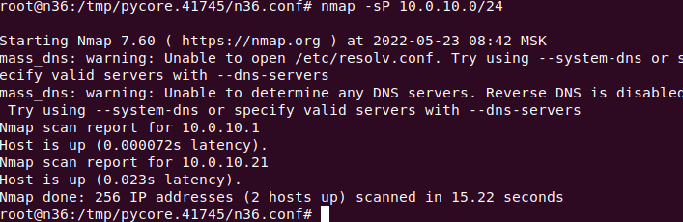

Указаны неправильные ip-адреса и маски, изменим их и пропишем шлюзы:

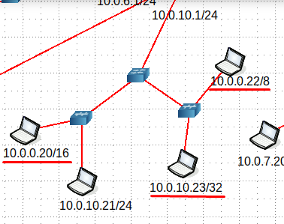

Повторим сканирование:

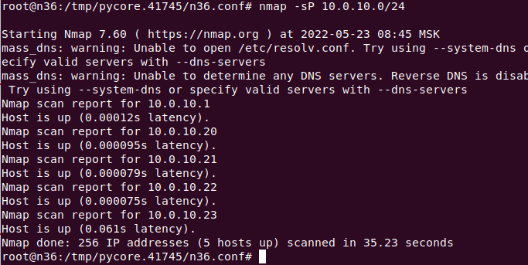

Просканируем 6 подсеть – ответ от 4 хостов:

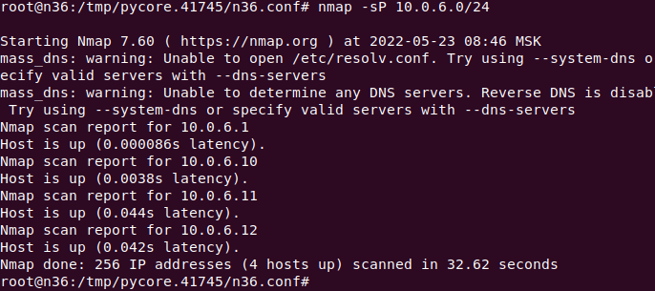

Все хосты теперь доступны в сети.